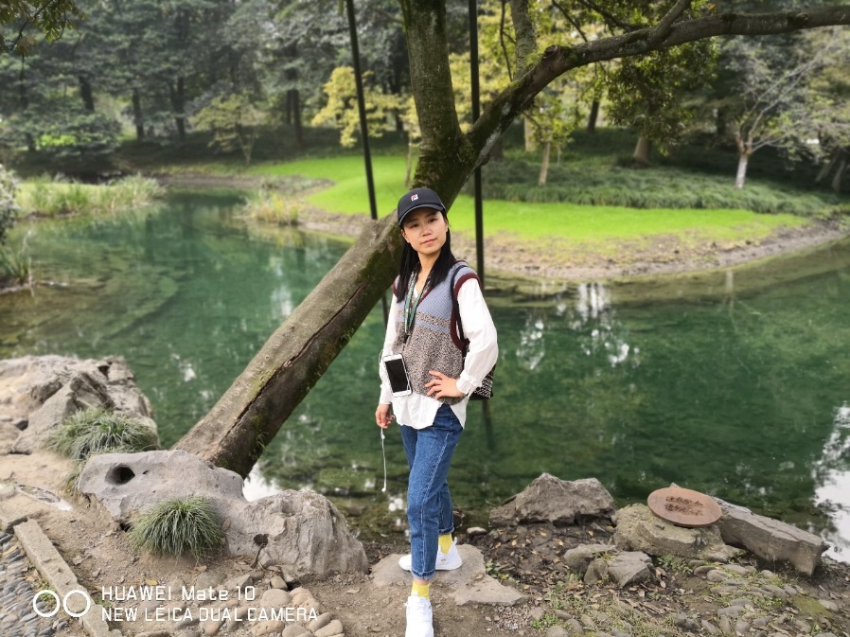
姓名：王佳乐
学科：英语
镇英语骨干教师
格言：
不忘初心，无愧于心。

